GE Smyle Square Seitenschrank mit zwei Schubladen, 45x60x47cm, weiß

Geberit

Eigenschaften

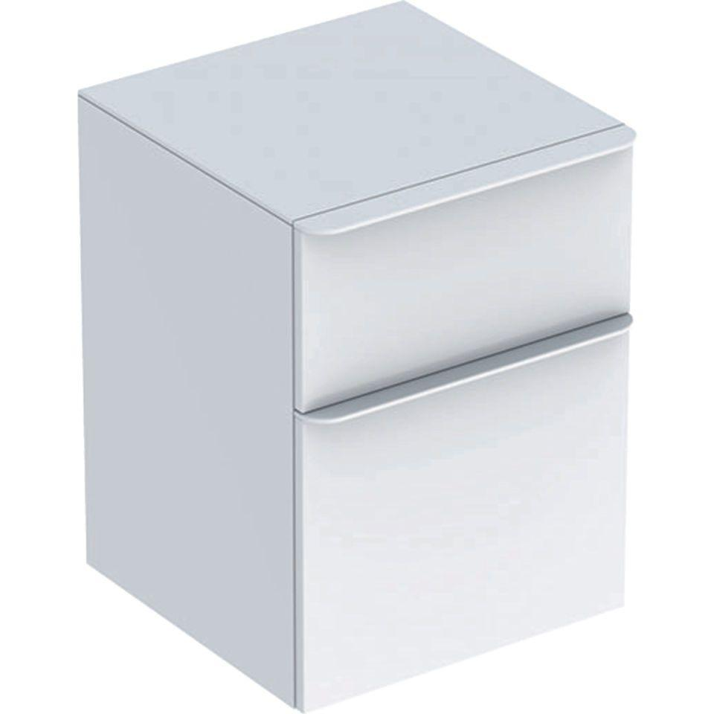

GTIN:

4025416354277

HAN:

500357001

Ausführung

tief

Farbton

weiß

Montageart

Wand

Oberfläche

hochglänzend, lackiert

Produkt

Seitenschrank

Werkstoff

Glas, Holzspan

Anzahl der Schubladen

2,00

Breite (mm)

450,00

Höhe (mm)

600,00

Tiefe (mm)

470,00

Ausführung Handgriffe

Griff

Soft-close

false

Mit Push-to-open control

false

Mit Beleuchtung

false